矢祭町学校給食センター食品中の放射性物質検査結果の公表について
１．学校給食一食分まるごと検査結果は、その日提供されたもの一食分をすべてミキサーにかけて検査した結果です。

２．セシウムの検査結果はセシウム１３４とセシウム１３７の値です。

３．検査方法はNal(ＴI)シンチレーション式検査器ベルトールド社LB2045

検 査 日 | 検査品目 | 産 地 | 検査値 | 検査方法 | 基準値 | 給食提供日 | 給食メニュー
平成28年9月12日(月) | 給食1食分 |  | 134検出せず(<10)  137検出せず(<10) | Nalシンチレーションスペクトロメータ機器分析法 | 20  Bq／kg | 平成28年9月12日 | ごはん、ごぼうメンチカツ、やさいのおかか和え、じゃがいものみそ汁、牛乳
平成28年9月13日(火) | 給食1食分 |  | 134検出せず(<10)  137検出せず(<10) | Nalシンチレーションスペクトロメータ機器分析法 | 20  Bq／kg | 平成28年9月13日 | ごはん、さばのみそ煮、かいそうサラダ、こまつなのみそ汁、牛乳
平成28年9月14日(水) | 給食1食分 |  | 134検出せず(<10)  137検出せず(<10) | Nalシンチレーションスペクトロメータ機器分析法 | 20  Bq／kg | 平成28年9月14日 | しょくパン、スライスチーズ、とりにくのハーブ焼き、ツナサラダ、やさいスープ、牛乳
平成28年9月15日(木) | 給食1食分 |  | 134検出せず(<10)  137検出せず(<10) | Nalシンチレーションスペクトロメータ機器分析法 | 20  Bq／kg | 平成28年9月15日 | ふきよせごはん、おつきみだんご、にくじゃがちゃきん、かおりあえ、すまし汁、牛乳
平成28年9月16日(金) | 給食1食分 |  | 134検出せず(<10)  137検出せず(<10) | Nalシンチレーションスペクトロメータ機器分析法 | 20  Bq／kg | 平成28年9月16日 | ソフトめん、ごもくうどん汁、きびなごカリカリフライ、ごまあえ、牛乳

平成２８年９月１２日（月） | 平成２８年９月１３日（火） | 平成２８年９月１４日（水） | 平成２８年９月１５日（木） | 平成２８年９月１６日（金）
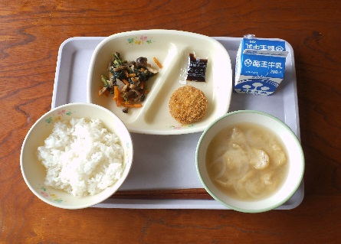 | 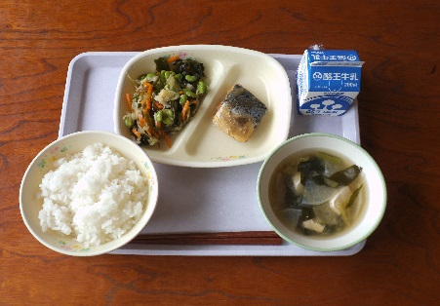 | 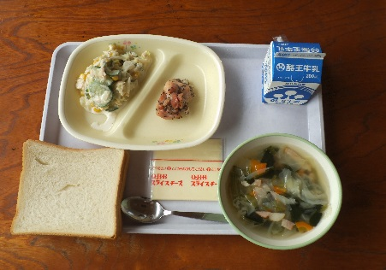 | 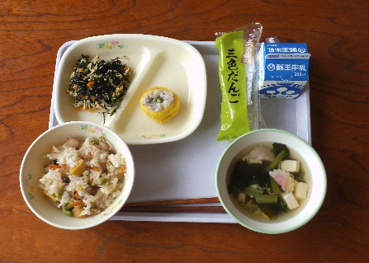 | 